[与其他文章图片重叠！同济大学附属第十人民医院论文被质疑](https://mp.weixin.qq.com/s?__biz=Mzk1NzgyODkzOQ==&mid=2247486373&idx=1&sn=139171b7258e676a732519c15b5152b1&chksm=c2726d6058745e0e1cb5b760af648df9045b26939e5b412deba947e0f9babb41e0fc45441064&scene=126&sessionid=1743698037)

[洞察学术](javascript:void(0);)2025-04-03 09:41:15澳大利亚

# 近日，一篇发表在International journal of clinical and experimental pathology (2014)刊上的标题为"Foxl1 inhibits tumor invasion and predicts outcome in human renal cancer“Foxl1 抑制肿瘤侵袭并预测人类肾癌的结果的研究论文被知名学者Artemisia vulgaris指出与其他文章图片重叠。该论文由来自同济大学附属第十人民医院泌尿外科；新疆省新源县人民医院内科的作者Feng-Qiang Yang , Feng-Ping Yang , Wei Li , Min Liu , Guang-Chun Wang , Jian-Ping Che , Jian-Hua Huang , Jun-Hua Zheng共同完成。

**通讯作者：Jun-Hua Zhen（同济大学附属第十人民医院泌尿外科，新疆省新源县人民医院内科）**

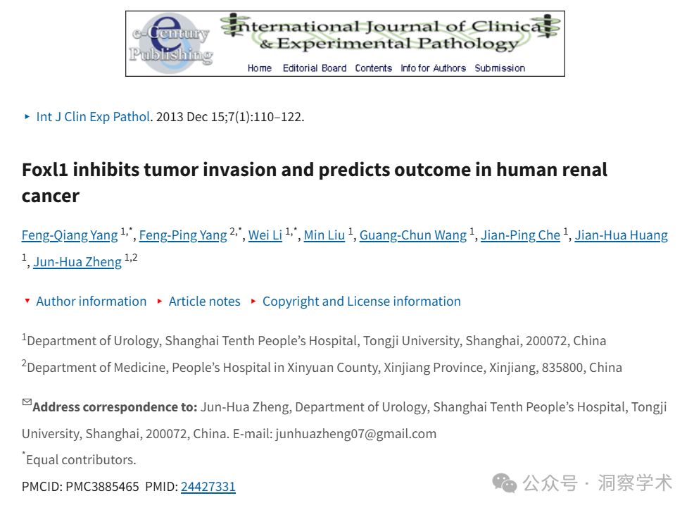

**2025年4月Artemisia vulgaris在pubpeer上提出质疑：**

与其它文章图像重叠

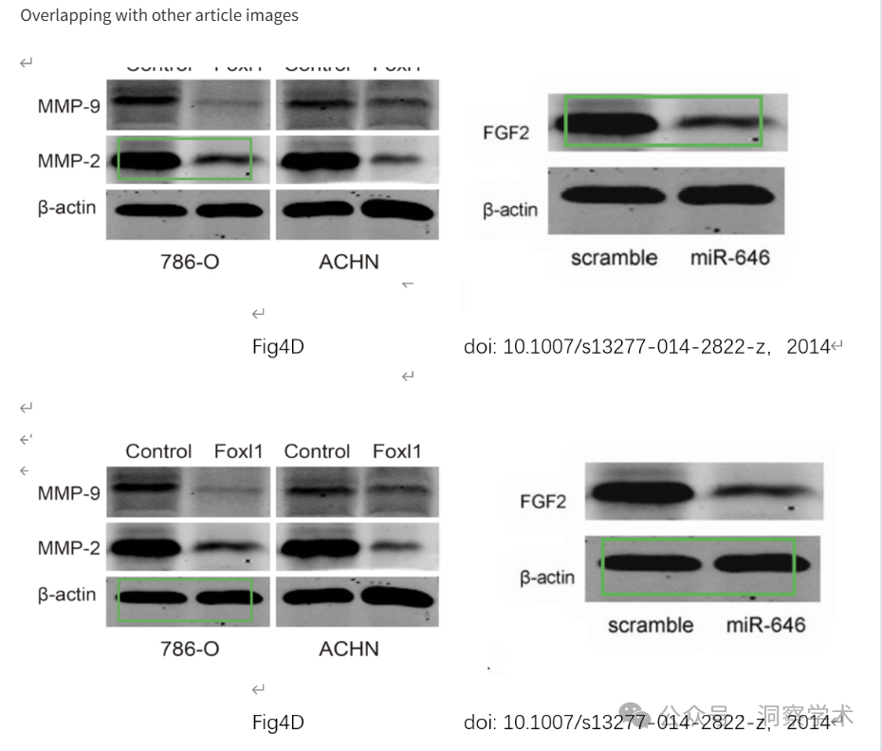

**2025年4月Artemisia vulgaris在pubpeer上提出质疑：**

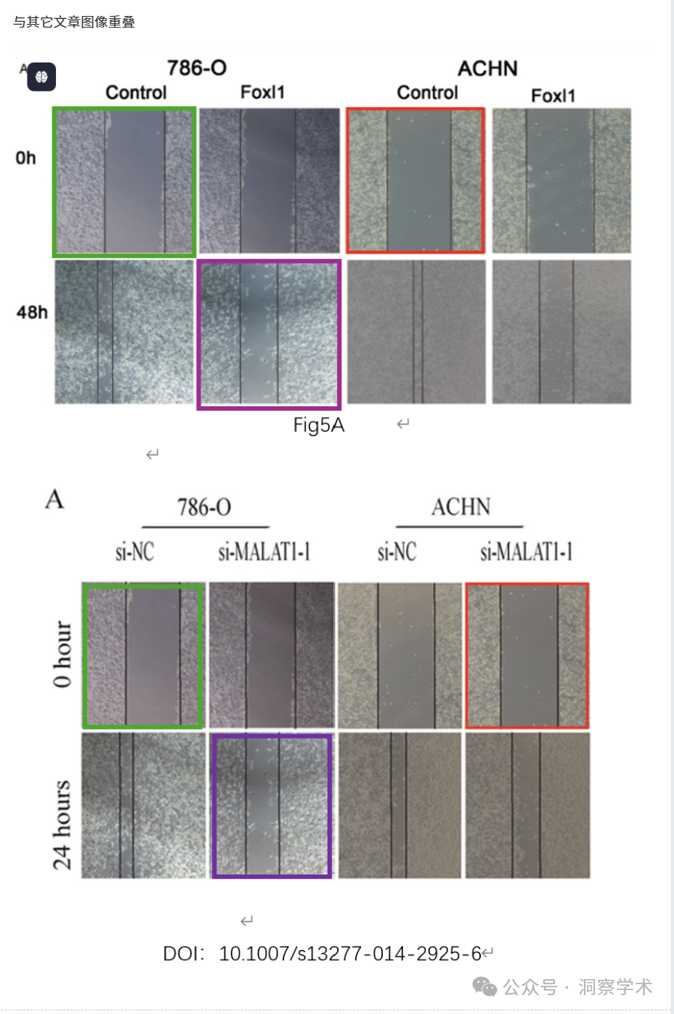

该项研究得到了国家自然科学基金（No. 81000311 和 No. 81270831）的资助。

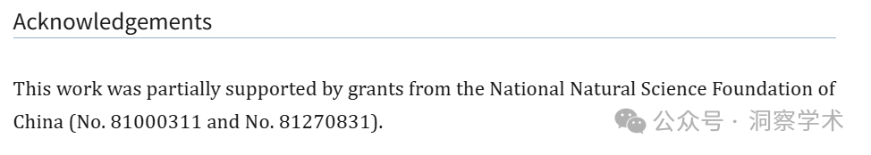

信息链接：

https://pmc.ncbi.nlm.nih.gov/articles/PMC3885465/#ack1

https://pubpeer.com/publications/2384899FD87920718BAF46EB93D335#0

免责声明：

本文所涉及的信息均来自公开的学术网站和相关资料，力求内容准确可靠，但无法对其完整性、真实性或时效性作出绝对保证，仅供学术参考。如发现内容存在问题或有纰漏之处，请及通过私信联系我们(QQ: 3926830335)，以便及时核实和修正。

[#上海同济大学](https://mp.weixin.qq.com/mp/appmsgalbum?__biz=Mzk1NzgyODkzOQ==&action=getalbum&album_id=3925314516086652934#wechat_redirect)